PrestaFacil
Manual de Usuario
Sistema Integral de Gestion de Prestamos y Cobranzas Disenado para cobrar en la calle desde el celular
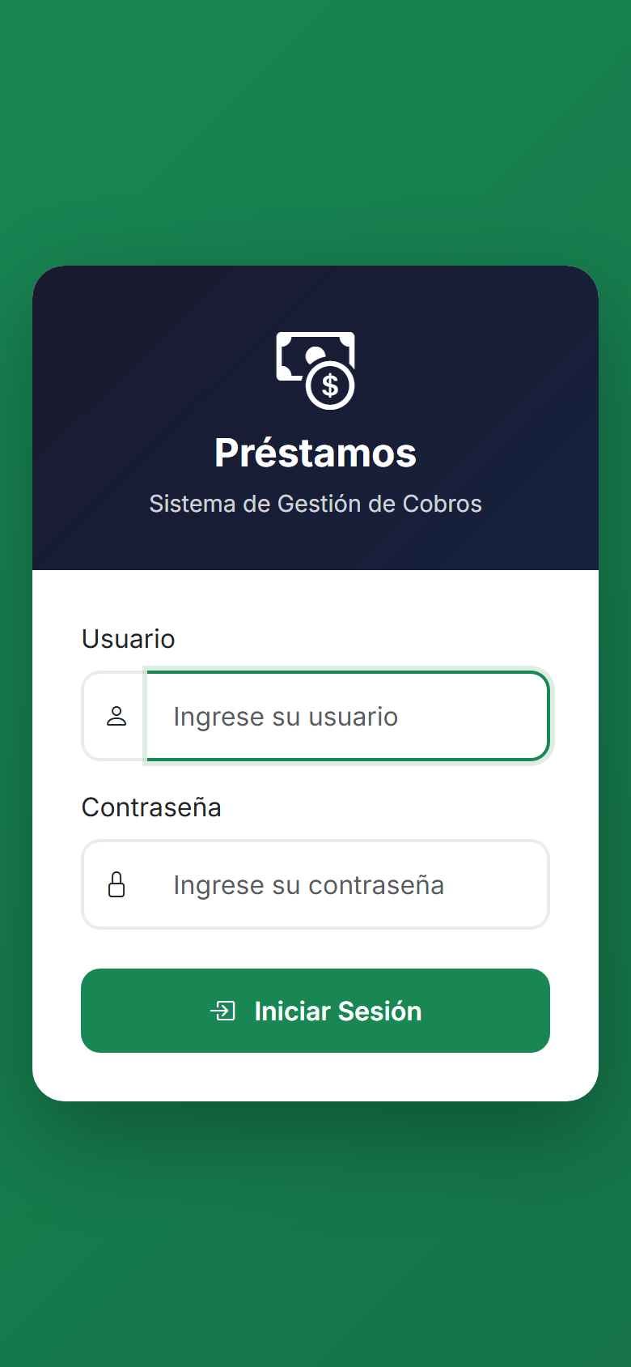 | 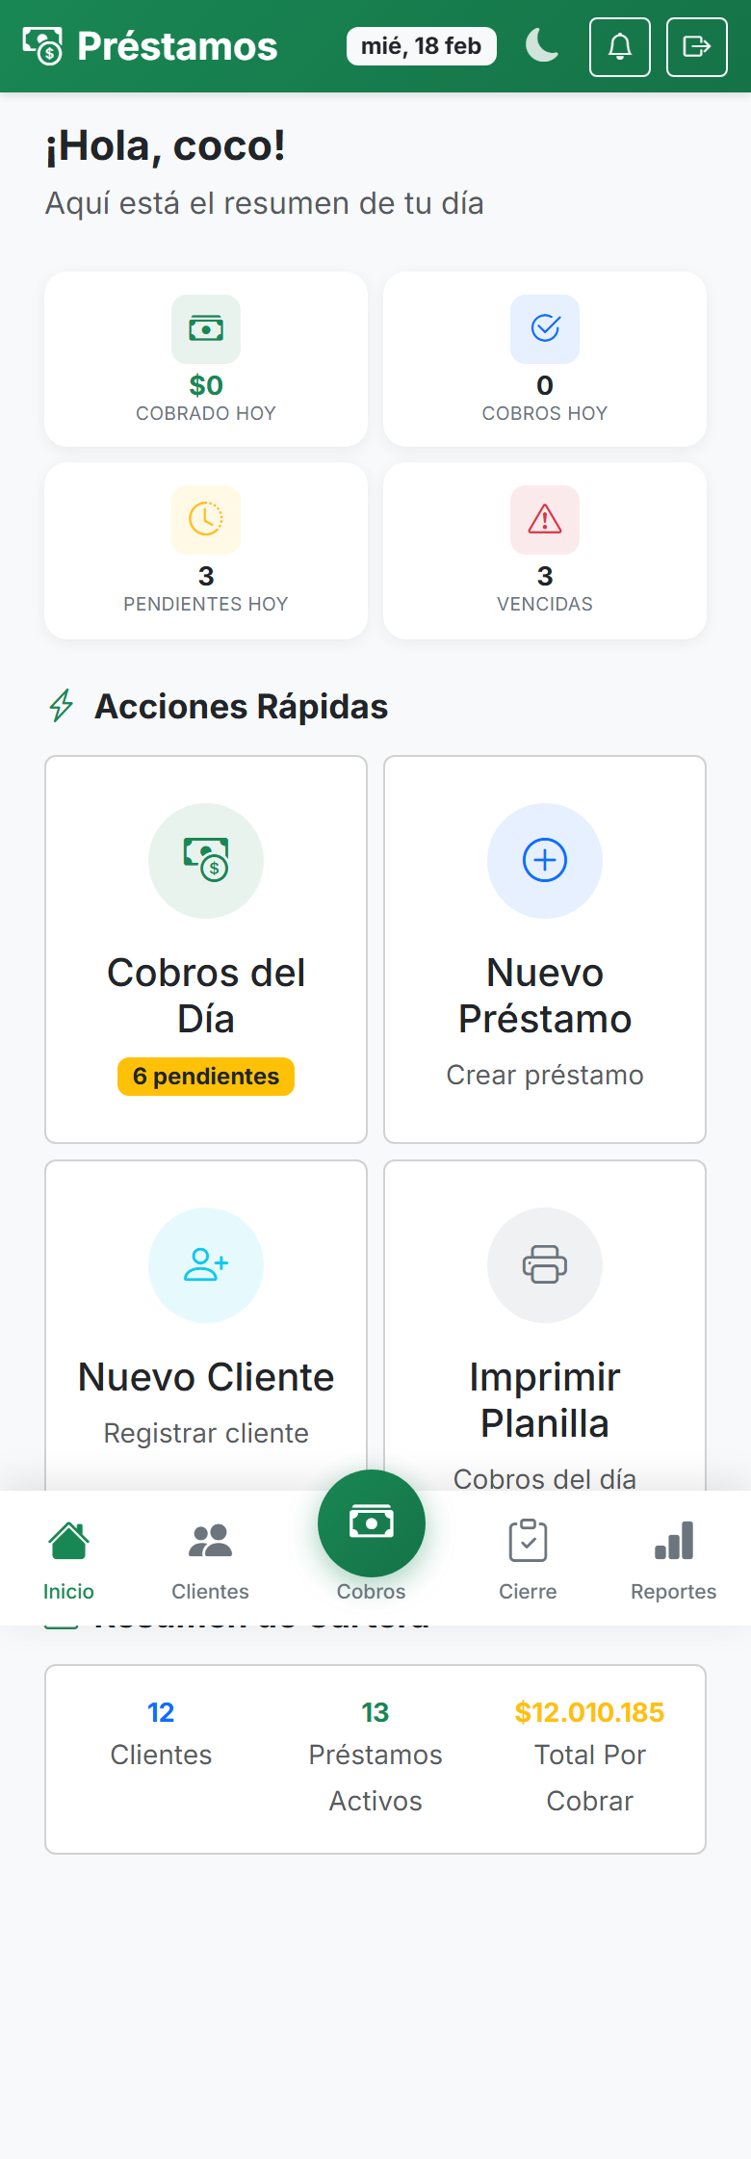 | 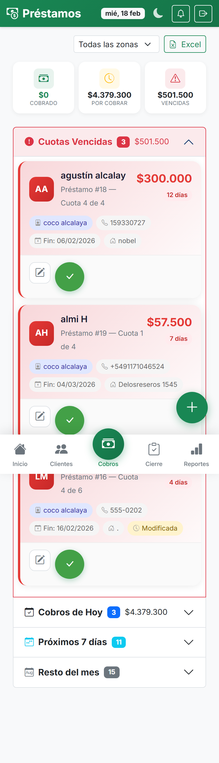
Login | Dashboard | Cobros
Version 1.0 | 18/02/2026
Django 4.2 | Bootstrap 5.3 | PWA | PostgreSQL
Generado el 18/02/2026 12:10 | Documento confidencial

Indice de Contenidos
1.  2.  3.  4.  5.  6.  7.  8.  9.  10. 11. 12. 13. 14. 15. 16. 17. 18. | Introduccion al Sistema  Roles y Permisos  Inicio de Sesion y Navegacion  Dashboard (Pantalla Principal)  Gestion de Clientes  Gestion de Prestamos  Cobros del Dia  Cierre de Caja  Planilla de Impresion  Reportes Generales  Exportacion a Excel  Notificaciones  Gestion de Usuarios (Admin)  Auditoria del Sistema (Admin)  Respaldos de Base de Datos (Admin)  Configuraciones Administrables  Preguntas Frecuentes  Glosario de Terminos
Generado el 18/02/2026 12:10 | Documento confidencial

PrestaFacil - Manual de Usuario | Pagina 3
1. Introduccion al Sistema
PrestaFacil es un sistema web Mobile-First disenado para la gestion completa del ciclo de vida de prestamos personales. Permite a un equipo de cobradores administrar clientes, crear prestamos, registrar pagos en la calle desde el celular, y al administrador supervisar toda la operacion en tiempo real.
1.1 Que puede hacer el sistema?
- Crear prestamos con calculo automatico de intereses y cuotas. - Cobrar cuotas en tiempo real desde el celular sin recargar la pagina.
- Pagos parciales con opciones flexibles para el monto restante.
- Renovar prestamos sumando saldo pendiente al nuevo monto. - Frecuencias: Diario, Semanal, Quincenal, Mensual.
- Metodos de pago: Efectivo, Transferencia, Mixto.
- Interes por mora configurable (porcentaje diario + dias de gracia). - Reportes y planillas de impresion con filtros avanzados.
- Exportacion a Excel de planilla, cierre, clientes y prestamos.
- Notificaciones automaticas de cuotas vencidas y cobros.
- Auditoria completa de todas las acciones del sistema.
- PWA: instalable en el celular como app nativa.
1.2 Para quien es el sistema?
Rol | Uso principal
Administrador | Supervisar cobradores, reportes, gestionar usuarios
Supervisor | Revisar reportes y planillas sin gestionar usuarios
Cobrador | Cobrar cuotas, gestionar sus clientes y prestamos
Generado el 18/02/2026 12:10 | Documento confidencial

PrestaFacil - Manual de Usuario | Pagina 4
2. Roles y Permisos
El sistema maneja tres roles. Los cobradores solo ven SUS clientes y prestamos. El administrador ve la informacion de todos.
2.1 Administrador
- Ve TODOS los clientes, prestamos y cuotas del sistema.
- Puede crear, editar y desactivar usuarios.
- Accede a Auditoria, Respaldos, Configuraciones.
- Puede exportar datos a Excel de todo el sistema.
- Accede al panel de administracion de Django (/admin/).
2.2 Supervisor
- Ve reportes generales y planillas.
- Puede cobrar cuotas y gestionar prestamos.
- NO puede crear ni editar usuarios.
2.3 Cobrador
- Solo ve SUS clientes y prestamos asignados.
- Puede crear clientes y prestamos (se asignan a el automaticamente). - Cobra cuotas en la calle desde su celular.
- Ve su propio cierre de caja y dashboard personal.
IMPORTANTE
Los permisos se aplican automaticamente. Un cobrador nunca vera datos de otros cobradores, aunque intente acceder por URL directa.
Generado el 18/02/2026 12:10 | Documento confidencial

PrestaFacil - Manual de Usuario | Pagina 5
3. Inicio de Sesion y Navegacion
3.1 Pantalla de inicio de sesion
Al ingresar a la URL del sistema se muestra la pantalla de login. Ingrese su nombre de usuario y contrasena, luego presione 'Iniciar Sesion'.
Login - Vista movil
Generado el 18/02/2026 12:10 | Documento confidencial

PrestaFacil - Manual de Usuario | Pagina 6

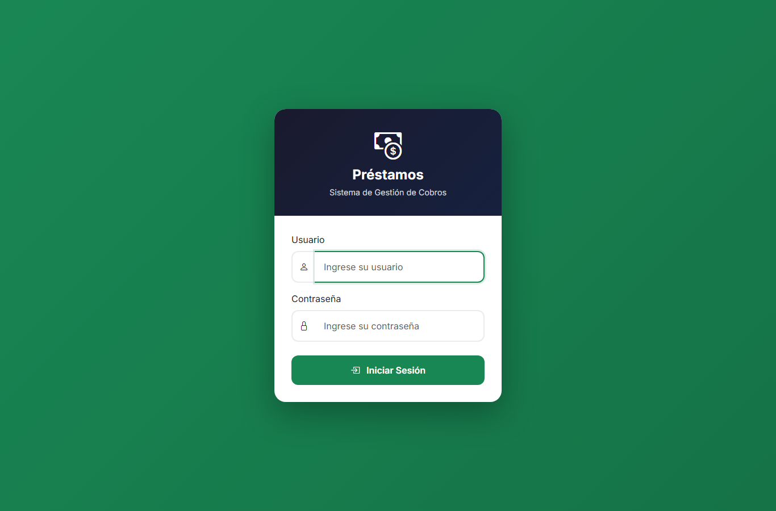
Login - Vista escritorio
3.2 Navegacion en el celular
La barra de navegacion inferior tiene 5 botones principales:
- Inicio: Dashboard con resumen del dia.
- Clientes: Lista y gestion de clientes.
- Cobros: Pantalla principal de cobros (boton central destacado). - Cierre: Cierre de caja del dia.
- Reportes: Reportes generales y estadisticas.
En la parte superior encontrara: la fecha actual, icono de notificaciones, selector de tema claro/oscuro y boton de cerrar sesion.
3.3 Navegacion en escritorio
En pantallas grandes aparece un menu lateral (sidebar) con todas las opciones: Dashboard, Cobros del Dia, Clientes, Prestamos, Cierre de Caja, Reportes, Notificaciones. Para administradores se agregan: Usuarios, Auditoria, Respaldos y Admin Django.
3.4 Instalar como aplicacion (PWA)
El sistema es una Progressive Web App. Para instalarlo en su celular:
Generado el 18/02/2026 12:10 | Documento confidencial

PrestaFacil - Manual de Usuario | Pagina 7
- Abra la URL en Chrome o Safari.
- Toque el menu del navegador (3 puntos en Chrome).
- Seleccione 'Agregar a pantalla de inicio'.
- Tendra el sistema como app con icono propio en su celular.
Generado el 18/02/2026 12:10 | Documento confidencial

PrestaFacil - Manual de Usuario | Pagina 8
4. Dashboard (Pantalla Principal)
El Dashboard es la primera pantalla al iniciar sesion. Muestra un resumen en tiempo real de la actividad del dia.
Dashboard - Vista movil
Generado el 18/02/2026 12:10 | Documento confidencial

PrestaFacil - Manual de Usuario | Pagina 9

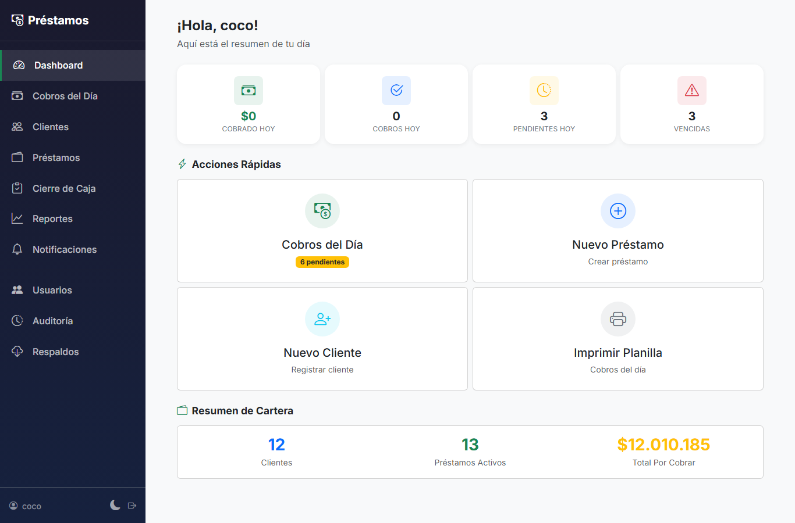
Dashboard - Vista escritorio
4.1 Tarjetas de estadisticas
En la parte superior del Dashboard se muestran 4 indicadores:
Indicador | Descripcion
Cobrado Hoy | Total en pesos cobrados en el dia actual
Cobros Hoy | Cantidad de cuotas cobradas hoy
Pendientes Hoy | Cuotas que vencen hoy y aun no fueron cobradas
Vencidas | Cuotas vencidas de dias anteriores sin cobrar
4.2 Acciones rapidas
Debajo de las estadisticas hay 4 botones de acceso directo:
- Cobros del Dia: ir directamente a cobrar cuotas.
- Nuevo Prestamo: crear un prestamo rapidamente.
- Nuevo Cliente: registrar un cliente nuevo.
- Imprimir Planilla: generar la planilla de cobros del dia.
Generado el 18/02/2026 12:10 | Documento confidencial

PrestaFacil - Manual de Usuario | Pagina 10
4.3 Resumen de cartera
Al final del Dashboard se muestra: cantidad de clientes activos, prestamos activos y el total pendiente por cobrar.
CONSEJO
Los administradores ven datos de TODOS los cobradores. Cada cobrador solo ve los datos de SU propia cartera.
Generado el 18/02/2026 12:10 | Documento confidencial

PrestaFacil - Manual de Usuario | Pagina 11
5. Gestion de Clientes
5.1 Lista de clientes
Acceda desde la barra inferior > Clientes. Muestra todos sus clientes con buscador por nombre y filtros por categoria.
Generado el 18/02/2026 12:10 | Documento confidencial

PrestaFacil - Manual de Usuario | Pagina 12

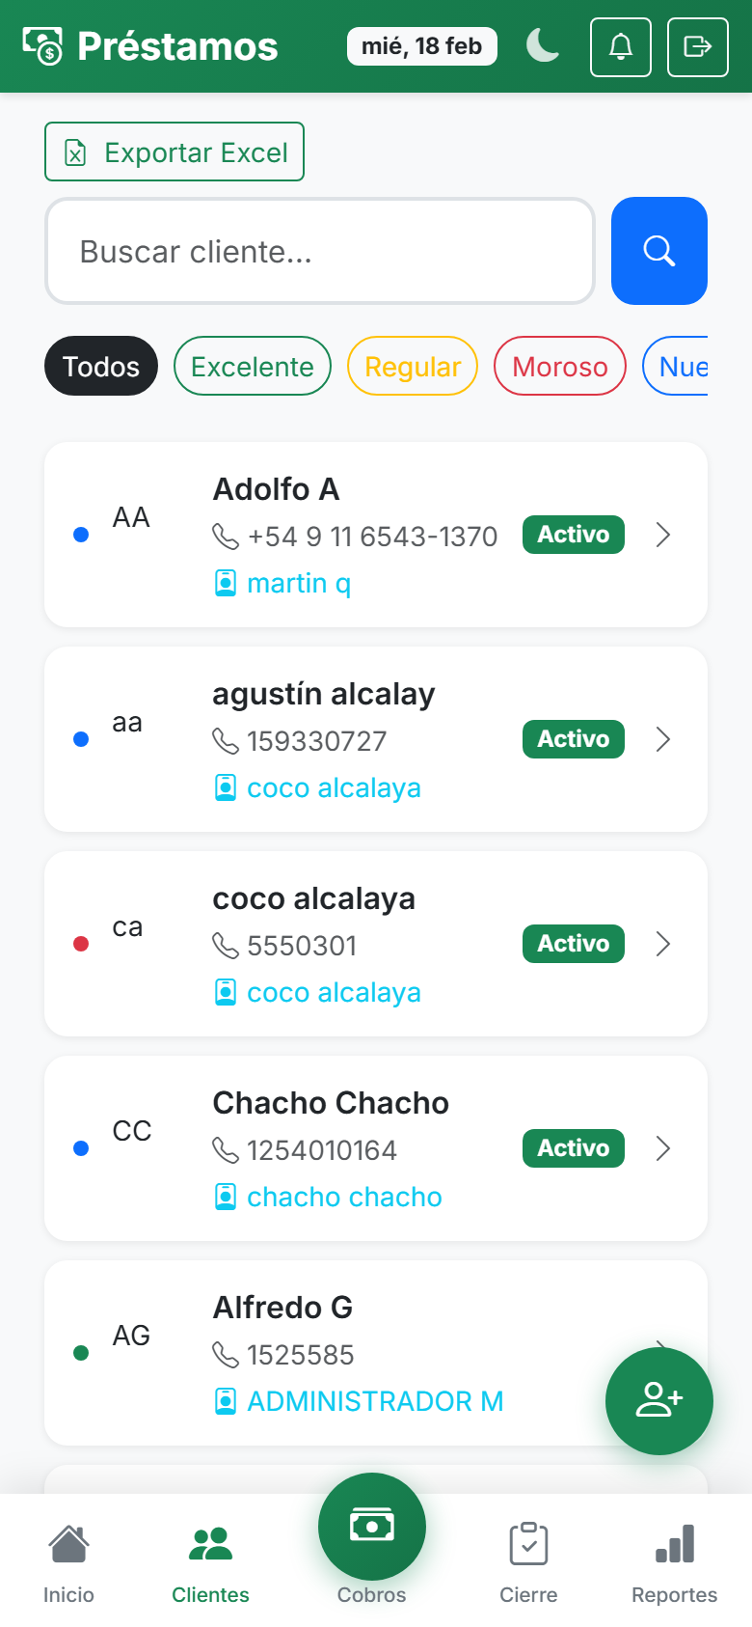
Lista de clientes - Movil
Generado el 18/02/2026 12:10 | Documento confidencial

PrestaFacil - Manual de Usuario | Pagina 13

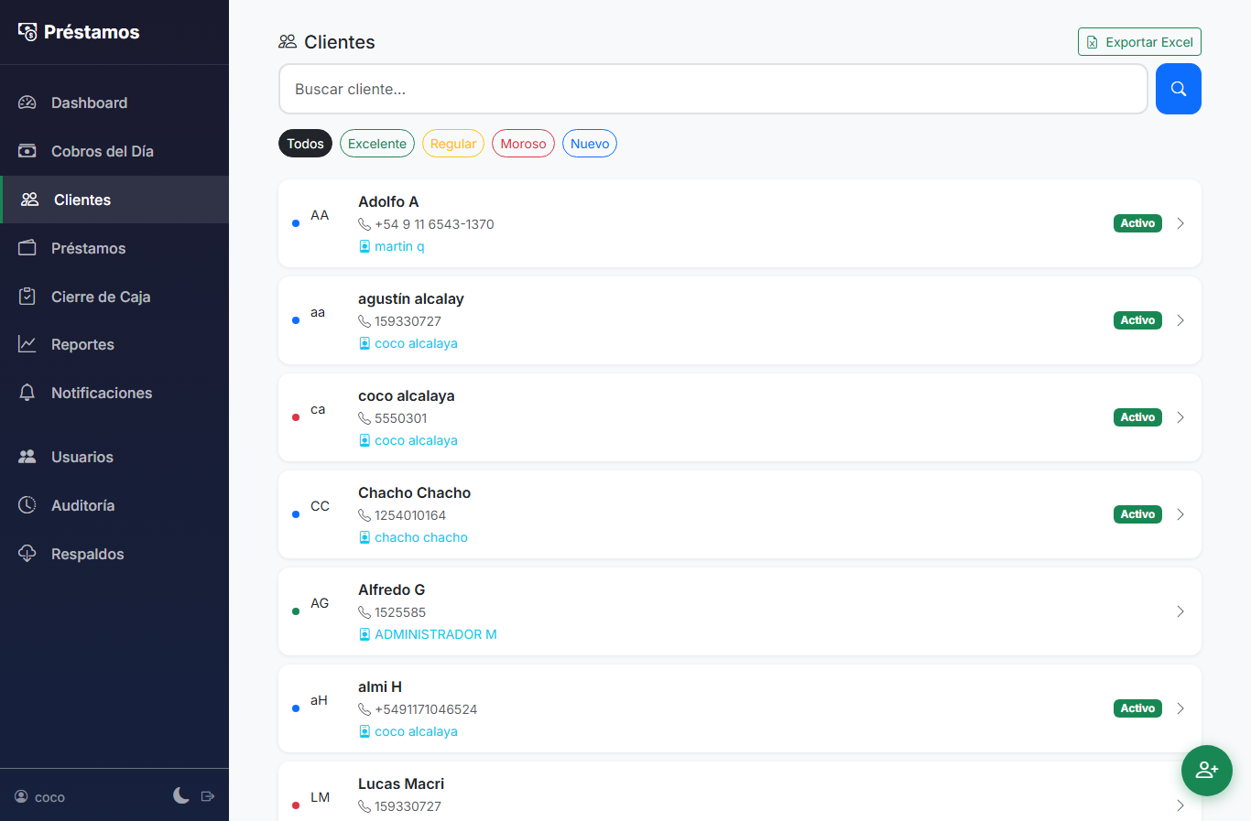
Lista de clientes - Escritorio
5.2 Crear un nuevo cliente
Para registrar un cliente nuevo:
- Toque el boton '+ Nuevo Cliente'.
- Complete los campos: Nombre, Apellido, Telefono, Direccion, Tipo de Negocio, Limite de Credito, Ruta de Cobro, Dia de Pago Preferido, Categoria, Estado y Notas.
- Presione 'Guardar'. El cliente se asigna a usted automaticamente.
Generado el 18/02/2026 12:10 | Documento confidencial

PrestaFacil - Manual de Usuario | Pagina 14

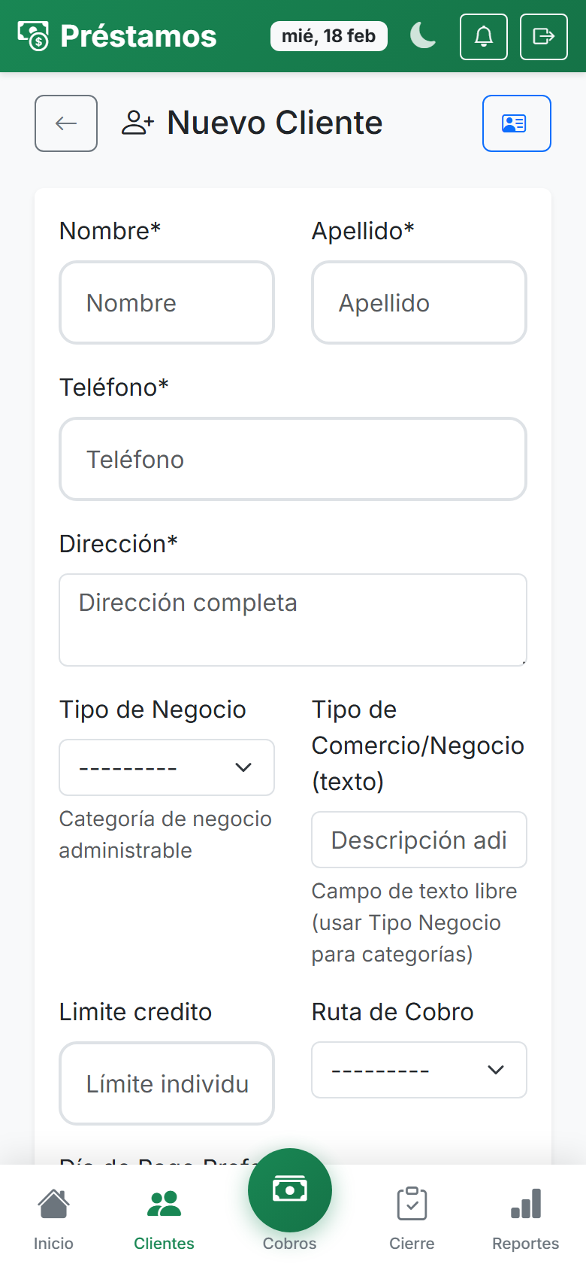
Formulario de nuevo cliente
5.3 Detalle de un cliente
Al tocar un cliente de la lista podra ver:
- Datos personales y de contacto.
- Tipo de negocio y ruta de cobro asignada.
- Limite de credito vigente y categoria actual.
- Lista de prestamos asociados con su estado.
- Botones para editar datos o crear nuevo prestamo.
Generado el 18/02/2026 12:10 | Documento confidencial

PrestaFacil - Manual de Usuario | Pagina 15

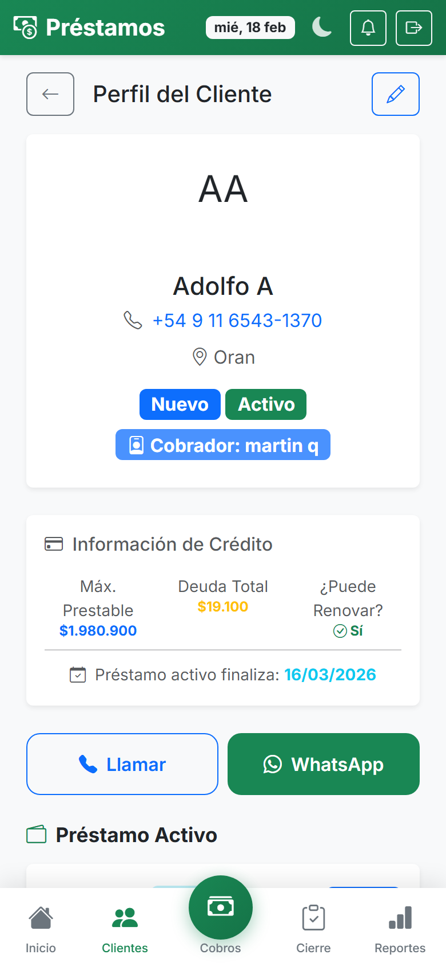
Detalle de cliente
5.4 Categorias de clientes
El sistema clasifica automaticamente a los clientes:
Categoria | Descripcion
Excelente | Mas del 95% de cuotas pagadas a tiempo
Generado el 18/02/2026 12:10 | Documento confidencial

PrestaFacil - Manual de Usuario | Pagina 16

Regular | Entre 70% y 95% pagadas a tiempo
Moroso | Menos del 70% pagadas a tiempo
Nuevo | Categoria inicial para clientes nuevos

ACTUALIZACION AUTOMATICA
Cuando un prestamo finaliza, la categoria se recalcula automaticamente segun el historial de pagos del cliente.
5.5 Limites de credito
El sistema aplica multiples niveles de limite (el mas restrictivo gana):
- Limite individual del cliente.
- Limite por categoria (Excelente, Regular, etc.).
- Limite por tipo de negocio.
- Limite basado en porcentaje sobre deuda actual.
CONSEJO
Un limite de $0 significa 'sin limite definido' en ese nivel.
Generado el 18/02/2026 12:10 | Documento confidencial

PrestaFacil - Manual de Usuario | Pagina 17
6. Gestion de Prestamos
6.1 Lista de prestamos
Acceda desde Menu > Prestamos. Puede filtrar por estado: Activo, Finalizado, Renovado o Cancelado.
Generado el 18/02/2026 12:10 | Documento confidencial

PrestaFacil - Manual de Usuario | Pagina 18

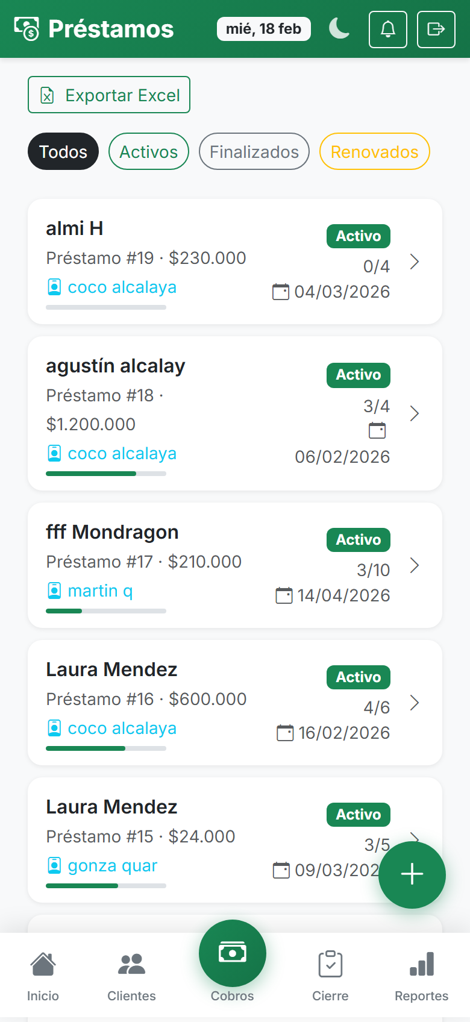
Lista de prestamos - Movil
Generado el 18/02/2026 12:10 | Documento confidencial

PrestaFacil - Manual de Usuario | Pagina 19

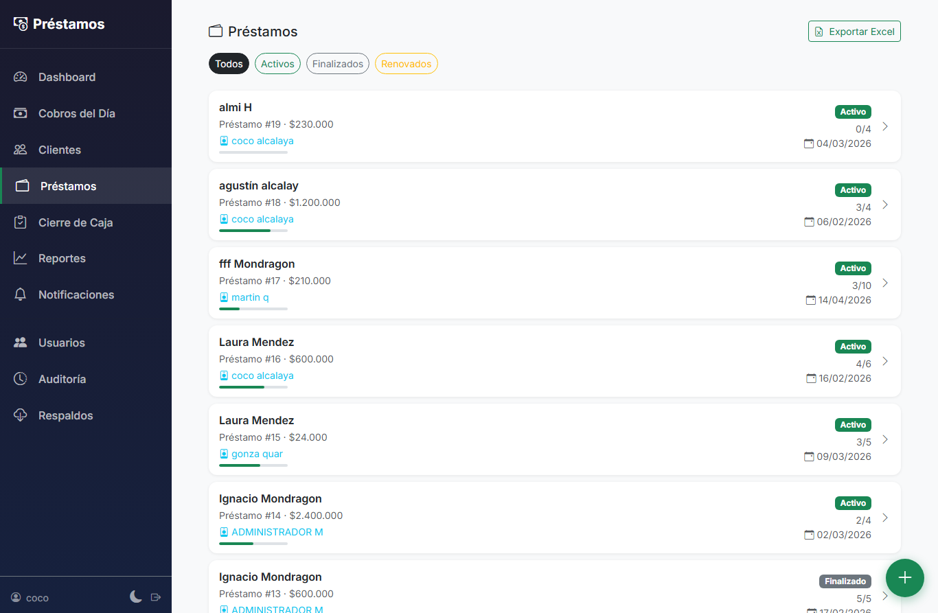
Lista de prestamos - Escritorio
6.2 Crear un nuevo prestamo
Para crear un prestamo:
- Toque '+ Nuevo Prestamo'.
- Seleccione el Cliente.
- Ingrese: Monto Solicitado, Tasa de Interes (%), Numero de Cuotas, Frecuencia de pago y Fecha de Inicio. - Presione 'Guardar'.
El sistema calcula automaticamente:
- Monto total = Capital + (Capital x Tasa de interes)
- Monto de cada cuota = Total / Numero de cuotas
Generado el 18/02/2026 12:10 | Documento confidencial

PrestaFacil - Manual de Usuario | Pagina 20
- Fechas de vencimiento segun la frecuencia elegida
- Fecha estimada de finalizacion
  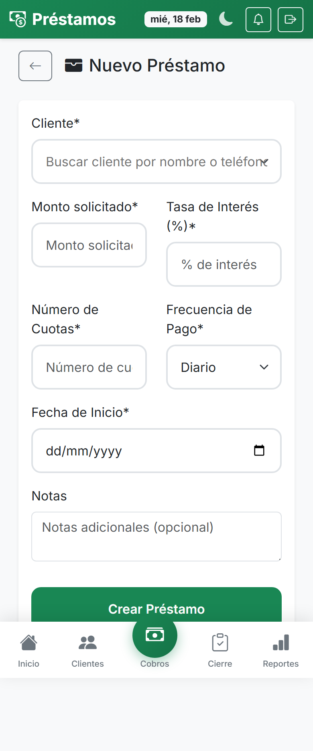
Formulario de nuevo prestamo
IMPORTANTE
Para prestamos DIARIOS, el sistema salta los domingos automaticamente al generar las fechas de cuotas. La primera cuota vence el mismo dia de inicio.
6.3 Detalle de un prestamo
Al tocar un prestamo de la lista podra ver:
- Resumen completo: monto solicitado, total, tasa, frecuencia.
- Barra de progreso visual del avance de pagos.
- Montos: pagado, pendiente y porcentaje completado.
- Lista de TODAS las cuotas con su estado (Pendiente, Pagada, Parcial). - Boton 'Renovar Prestamo' (si esta activo).
Generado el 18/02/2026 12:10 | Documento confidencial

PrestaFacil - Manual de Usuario | Pagina 21

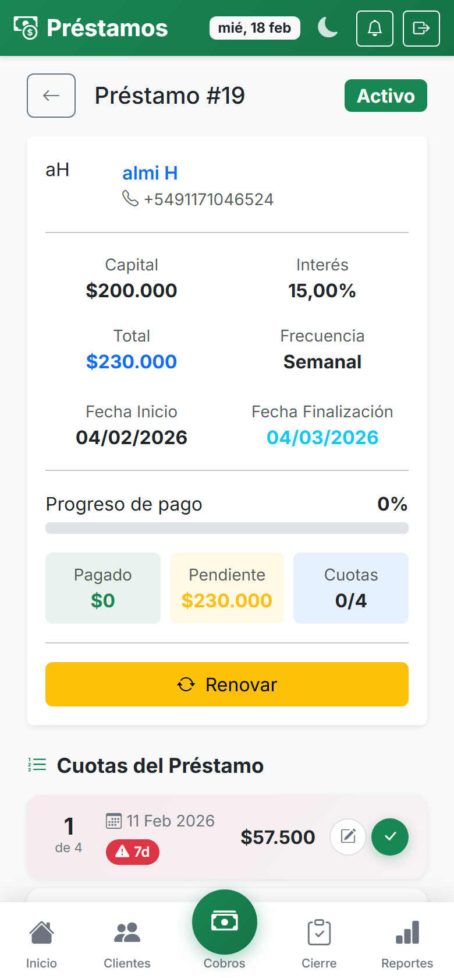
Detalle de prestamo - Movil
Generado el 18/02/2026 12:10 | Documento confidencial

PrestaFacil - Manual de Usuario | Pagina 22

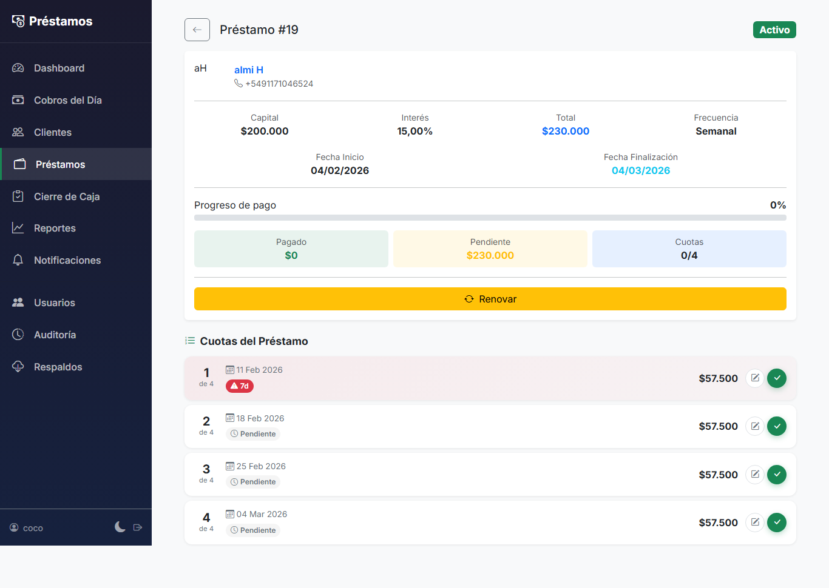
Detalle de prestamo - Escritorio
6.4 Renovar un prestamo
La renovacion permite crear un nuevo prestamo absorbiendo la deuda actual:
- Desde el detalle del prestamo activo, toque 'Renovar'.
- El sistema muestra el saldo pendiente del prestamo actual. - Ingrese: nuevo monto, tasa, cantidad de cuotas y frecuencia. - Presione 'Renovar Prestamo'.
El sistema realiza automaticamente:
- Marca las cuotas pendientes del prestamo anterior como pagadas. - Cambia el prestamo anterior a estado 'Renovado'.
- Crea nuevo prestamo con capital = nuevo monto + saldo pendiente. - Genera las nuevas cuotas con sus fechas.
RESTRICCIONES DE RENOVACION
Segun la categoria del cliente puede haber restricciones: no permitir renovar con deuda pendiente o exigir dias minimos pagados antes de poder renovar.
Generado el 18/02/2026 12:10 | Documento confidencial

PrestaFacil - Manual de Usuario | Pagina 23
7. Cobros del Dia
Esta es la pantalla mas importante para el cobrador. Acceda desde el boton central de la barra inferior o desde Menu > Cobros del Dia.
Cobros del dia - Movil
Generado el 18/02/2026 12:10 | Documento confidencial

PrestaFacil - Manual de Usuario | Pagina 24

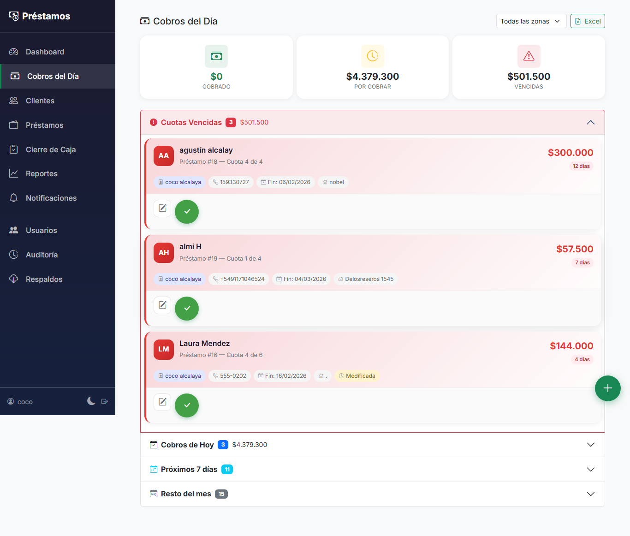
Cobros del dia - Escritorio
7.1 Organizacion de cuotas
Las cuotas se organizan en 4 pestanas:
Pestana | Contenido
Vencidas | Cuotas de dias anteriores sin cobrar (en rojo)
Hoy | Cuotas que vencen hoy (en amarillo)
Semana | Cuotas de los proximos 7 dias
Mes | Cuotas del dia 8 al 30 hacia adelante
Dentro de cada pestana, las cuotas se agrupan por Ruta de Cobro y se ordenan alfabeticamente por apellido del cliente.
Generado el 18/02/2026 12:10 | Documento confidencial

PrestaFacil - Manual de Usuario | Pagina 25
7.2 Como cobrar una cuota
El proceso de cobro es simple y rapido:
- Encuentre la cuota en la lista (use las pestanas para filtrar).
- Toque el boton verde 'Cobrar' junto a la cuota.
- Se abre un modal con: nombre del cliente, monto y numero de cuota. - Confirme tocando 'Cobrar'.
- La cuota se marca como pagada instantaneamente (sin recargar la pagina). - Las estadisticas del dashboard se actualizan en tiempo real.
7.3 Pagos parciales
Si el cliente no puede pagar el monto completo de la cuota, ingrese un monto menor y elija que hacer con el restante:
- a) IGNORAR: el restante queda pendiente en la misma cuota. El estado cambia a 'Pago Parcial'.
- b) SUMAR A PROXIMA: el restante se agrega al monto de la proxima cuota. La cuota actual se marca como pagada.
- c) CUOTA ESPECIAL: se crea una cuota adicional con fecha personalizada por el monto restante. La cuota actual se marca pagada.
IMPORTANTE
Todas las modificaciones quedan registradas en el Historial de pagos. Las cuotas que recibieron monto de otra se marcan como 'Modificada'.
7.4 Metodos de pago
Metodo | Descripcion
Efectivo | Pago en billetes o monedas (opcion por defecto)
Transferencia | Pago por transferencia bancaria o digital
Mixto | Parte en efectivo + parte en transferencia
7.5 Interes por mora
Para cuotas vencidas, el sistema calcula interes de mora automaticamente:
- Se aplica un porcentaje diario sobre el monto pendiente.
- Los dias de gracia son configurables (no cobra mora durante esos dias). - Al cobrar, el sistema sugiere el monto con mora incluida.
Generado el 18/02/2026 12:10 | Documento confidencial

PrestaFacil - Manual de Usuario | Pagina 26
8. Cierre de Caja
Acceda desde la barra inferior > Cierre o desde el menu lateral. Muestra un resumen detallado de todos los pagos del dia.
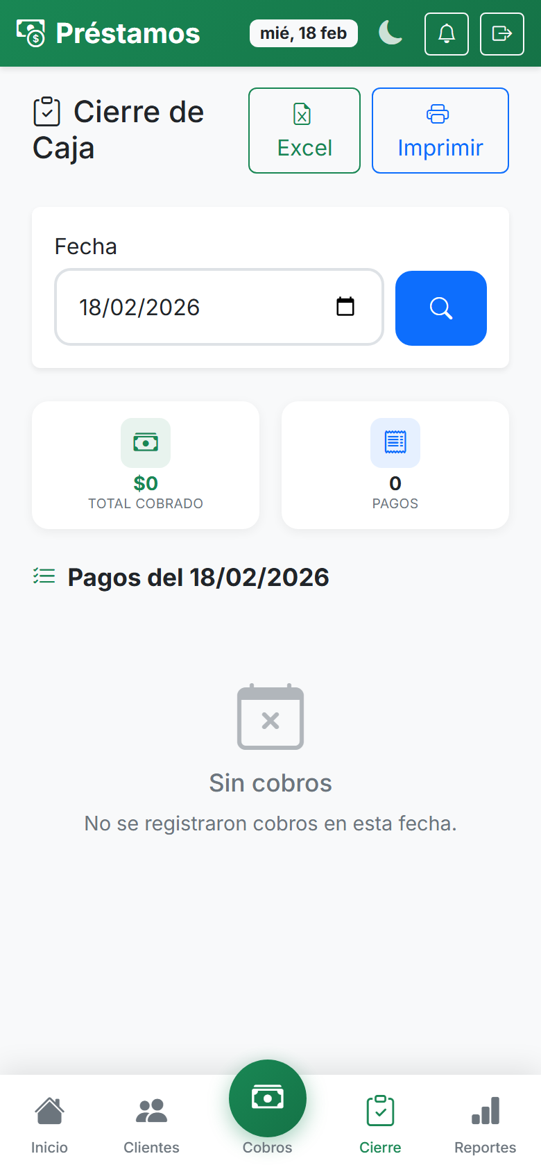
Cierre de caja - Movil
Generado el 18/02/2026 12:10 | Documento confidencial

PrestaFacil - Manual de Usuario | Pagina 27

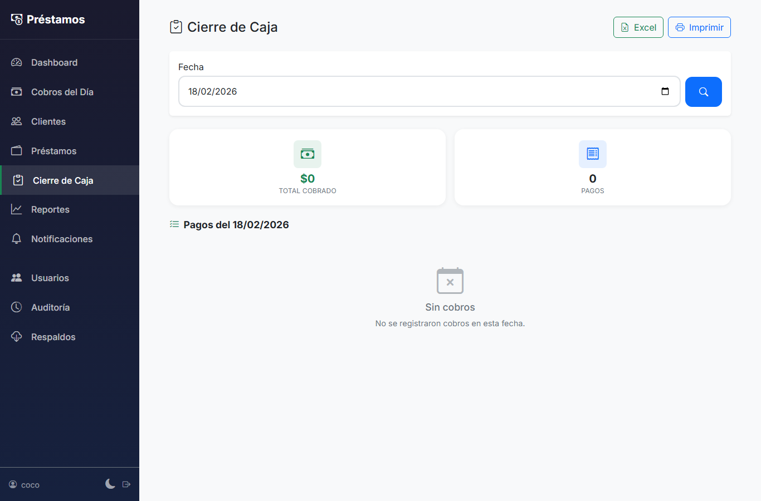
Cierre de caja - Escritorio
8.1 Informacion mostrada
- Fecha del cierre (puede seleccionar otros dias).
- Total cobrado en el dia y cantidad de pagos realizados.
- Detalle de cada pago: cliente, numero de cuota, monto, metodo de pago. - Historial de modificaciones si hubo pagos parciales.
CONSEJO
El administrador ve los cobros de TODOS los cobradores. Cada cobrador solo ve sus propios cobros.
Generado el 18/02/2026 12:10 | Documento confidencial

PrestaFacil - Manual de Usuario | Pagina 28
9. Planilla de Impresion
Acceda desde 'Imprimir Planilla' en el Dashboard o desde el menu lateral. Genera una hoja para llevar impresa durante la ruta de cobros.
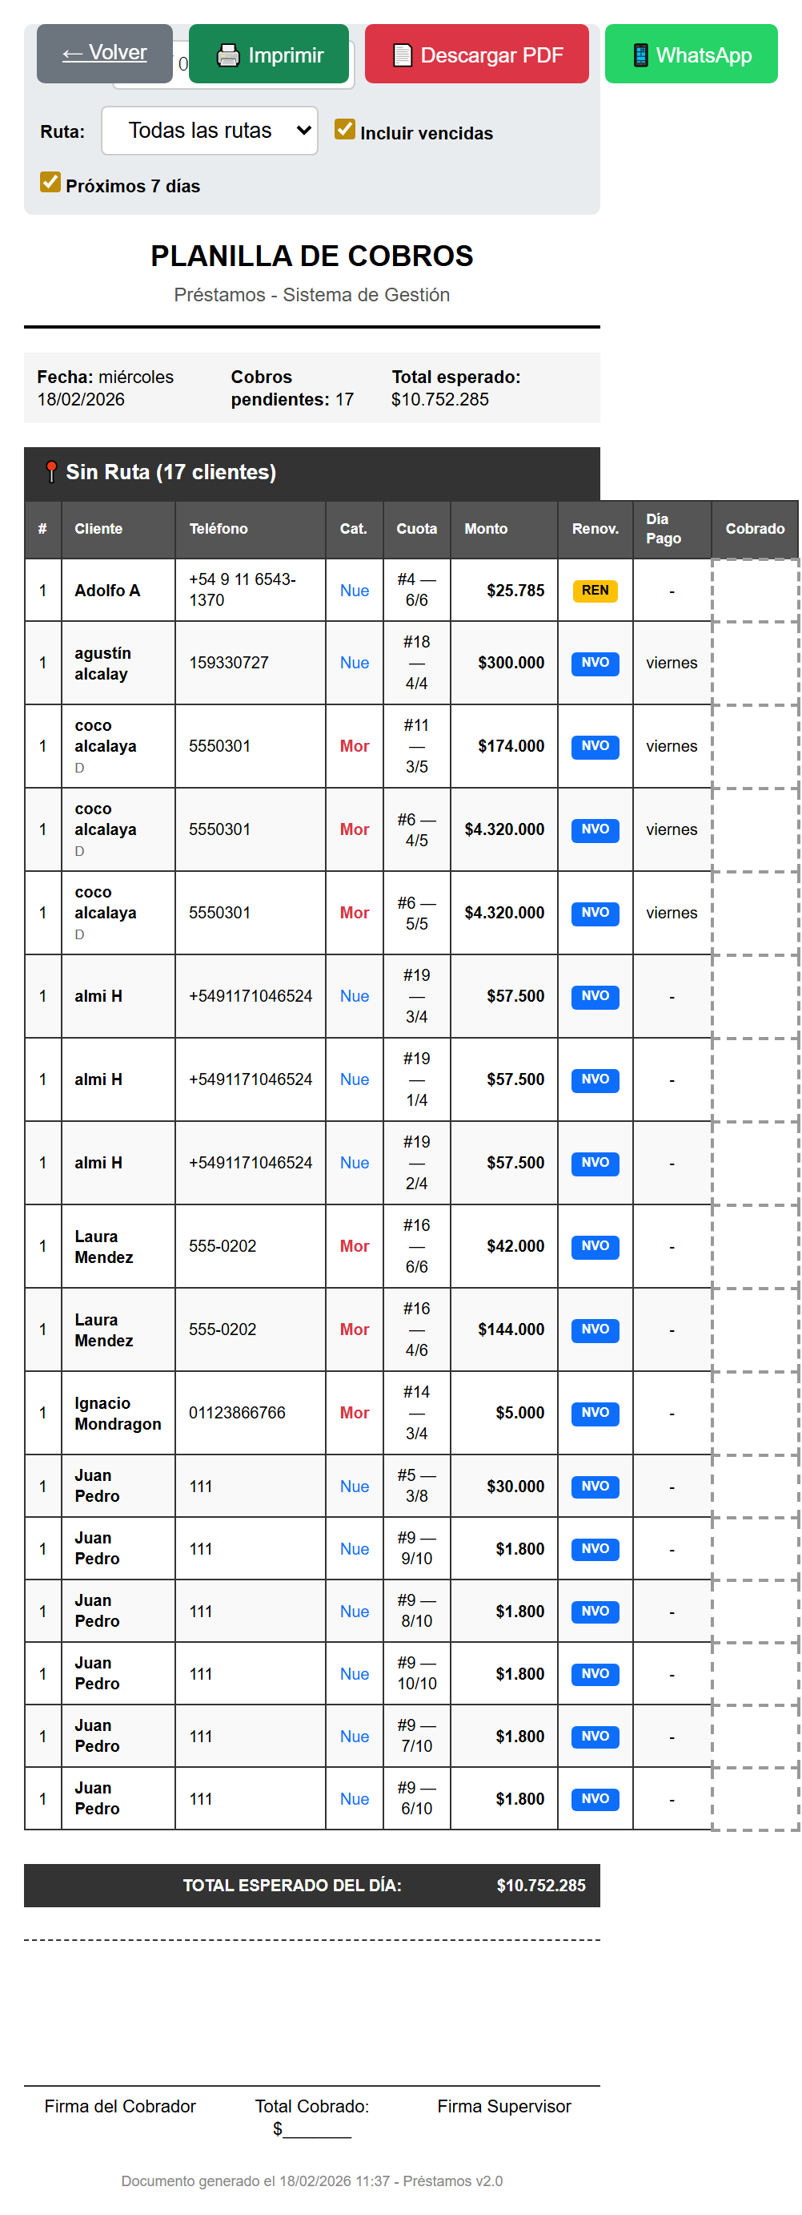
Planilla de impresion - Movil
Generado el 18/02/2026 12:10 | Documento confidencial

PrestaFacil - Manual de Usuario | Pagina 29

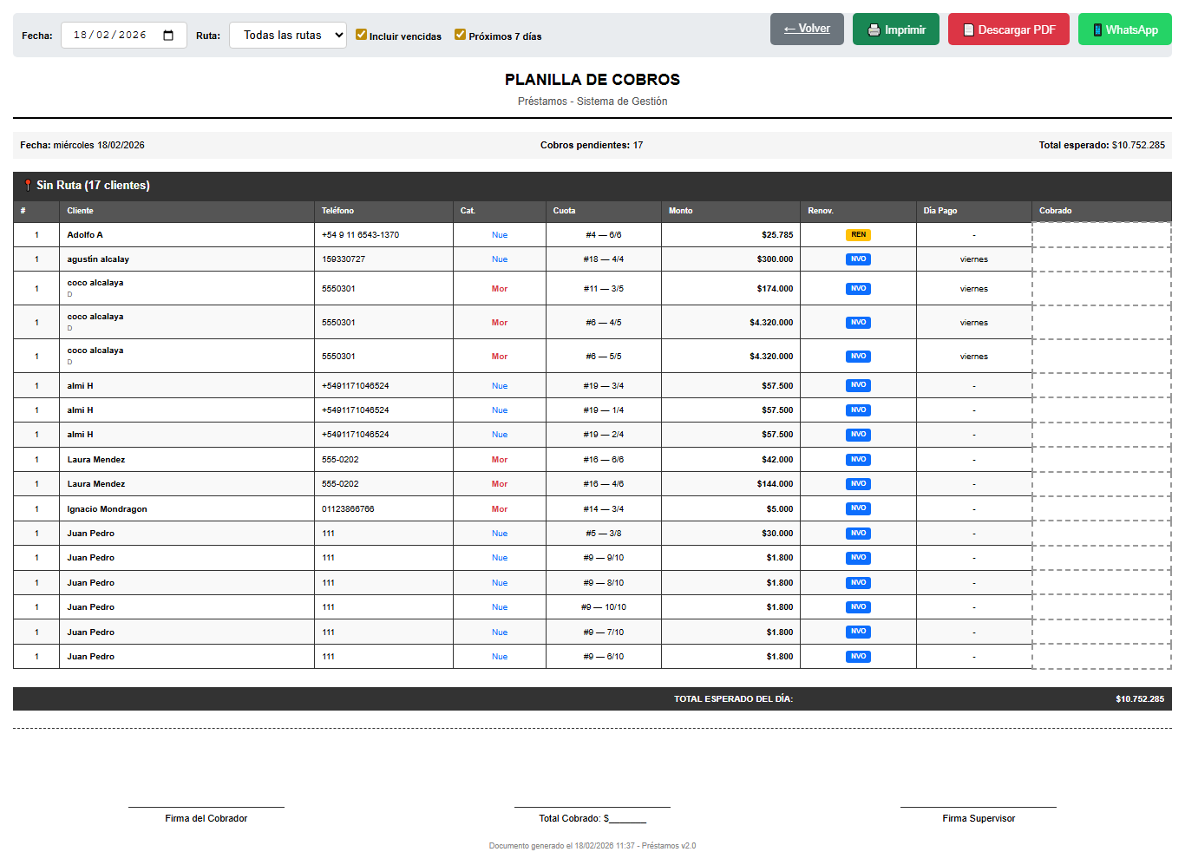
Planilla de impresion - Escritorio
9.1 Filtros disponibles
- Fecha: seleccione el dia de las cuotas a incluir.
- Ruta: filtre por una ruta de cobro especifica.
- Incluir vencidas: agrega cuotas atrasadas de dias anteriores. - Mostrar proximas: incluye cuotas de los proximos 7 dias.
- Configuracion de planilla: seleccione entre los formatos definidos.
9.2 Columnas configurables
Las columnas visibles en la planilla son personalizables desde el panel admin (/admin/). Opciones disponibles: numero, cliente, telefono, direccion, categoria, tipo de negocio, ruta, dia de pago, cuota (X/N), monto, vencimiento, monto solicitado, total, saldo pendiente, es renovacion, espacio para cobrado, firma y notas.
COLUMNA 'nvo / Renov.'
En la planilla, 'nvo' significa prestamo NUEVO (primera vez). Si dice 'Renov.' o 'SI' es una RENOVACION de un prestamo anterior.
Generado el 18/02/2026 12:10 | Documento confidencial

PrestaFacil - Manual de Usuario | Pagina 30
10. Reportes Generales
Acceda desde la barra inferior > Reportes o el menu lateral.
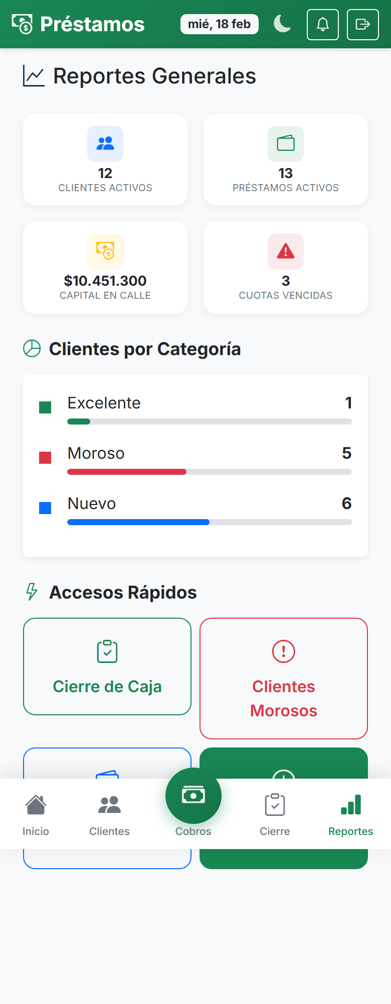
Reportes - Movil
Generado el 18/02/2026 12:10 | Documento confidencial

PrestaFacil - Manual de Usuario | Pagina 31

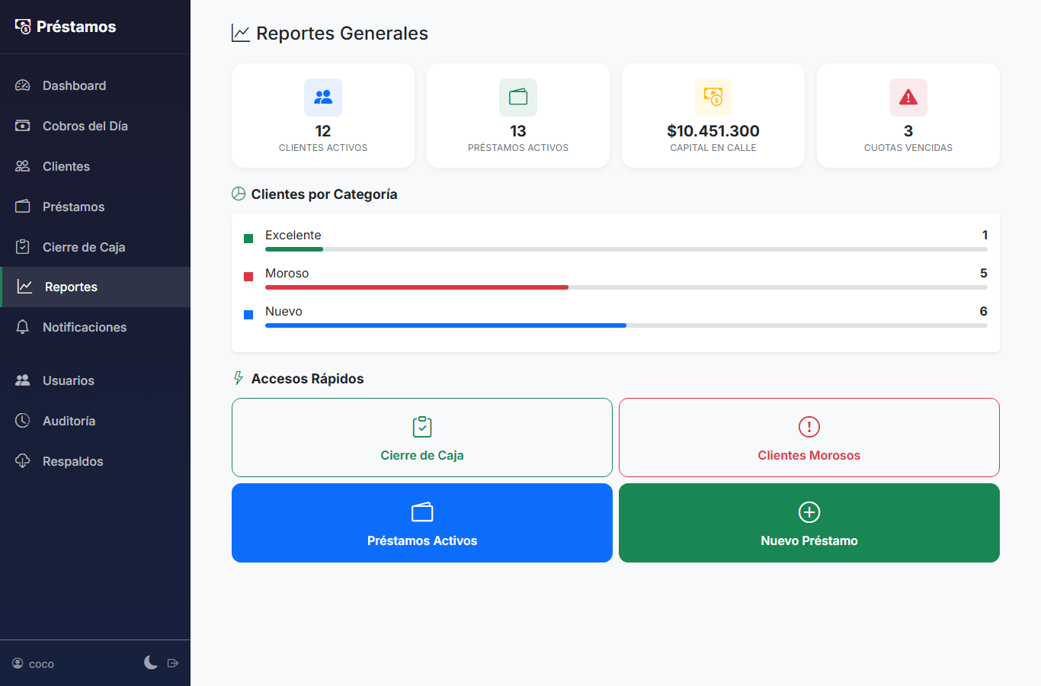
Reportes - Escritorio
10.1 Indicadores principales
Indicador | Descripcion
Total Clientes | Cantidad de clientes activos en el sistema
Prestamos Activos | Cantidad de prestamos vigentes
Capital en Calle | Suma de montos pendientes de todos los prestamos
Cuotas Vencidas | Cantidad total de cuotas atrasadas
Generado el 18/02/2026 12:10 | Documento confidencial

PrestaFacil - Manual de Usuario | Pagina 32
11. Exportacion a Excel
El sistema permite exportar datos a archivos Excel (.xlsx).
11.1 Tipos de exportacion
Exportacion | Contenido del archivo
Planilla Cobros | Cuotas pendientes con datos del cliente y prestamo
Cierre de Caja | Cobros realizados con montos y metodos de pago
Lista Clientes | Clientes con datos de contacto y credito
Lista Prestamos | Prestamos con montos, estados y progreso
En cada pantalla encontrara un boton de Excel para descargar. Los archivos incluyen encabezados, formatos de moneda y colores.
COLORES EN EXCEL
CELESTE = cuotas que recibieron monto de otra cuota. AMARILLO = cuotas que transfirieron monto a otra.
Generado el 18/02/2026 12:10 | Documento confidencial

PrestaFacil - Manual de Usuario | Pagina 33
12. Notificaciones
Acceda desde el icono de campana en la barra superior o desde el menu lateral > Notificaciones.
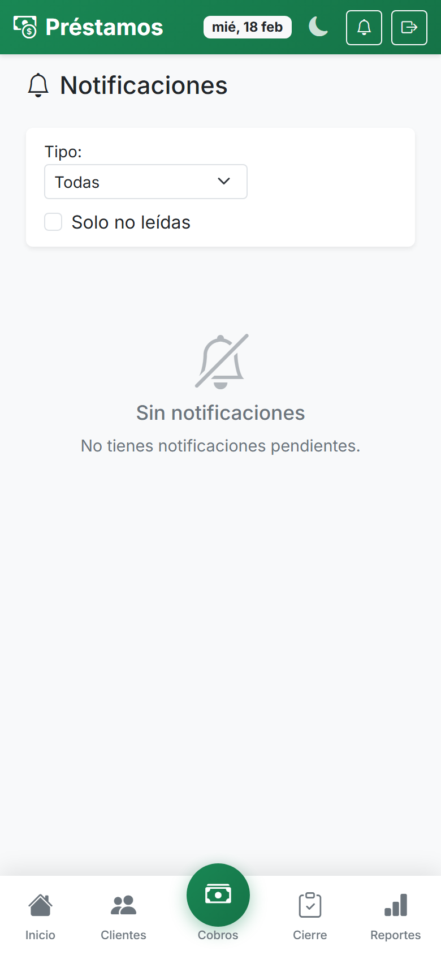
Notificaciones
12.1 Tipos de notificaciones
Tipo | Descripcion
Cuota Vencida | Una cuota supero su fecha de vencimiento
Cuota por Vencer | Aviso de cuotas que vencen manana
Prestamo Finalizado | Un prestamo fue completamente pagado
Cliente Moroso | Un cliente acumula muchas cuotas vencidas
Cobro Realizado | Confirmacion de un pago registrado
Renovacion | Un prestamo fue renovado
Alerta de Sistema | Alertas de seguridad o mantenimiento
- El contador rojo en la campana indica notificaciones sin leer.
- Toque una notificacion para marcarla como leida y navegar al enlace.
Generado el 18/02/2026 12:10 | Documento confidencial

PrestaFacil - Manual de Usuario | Pagina 34
- Las notificaciones se actualizan automaticamente cada 60 segundos.
Generado el 18/02/2026 12:10 | Documento confidencial

PrestaFacil - Manual de Usuario | Pagina 35
13. Gestion de Usuarios (Admin)
Solo disponible para Administradores. Acceda desde el menu lateral > Usuarios.
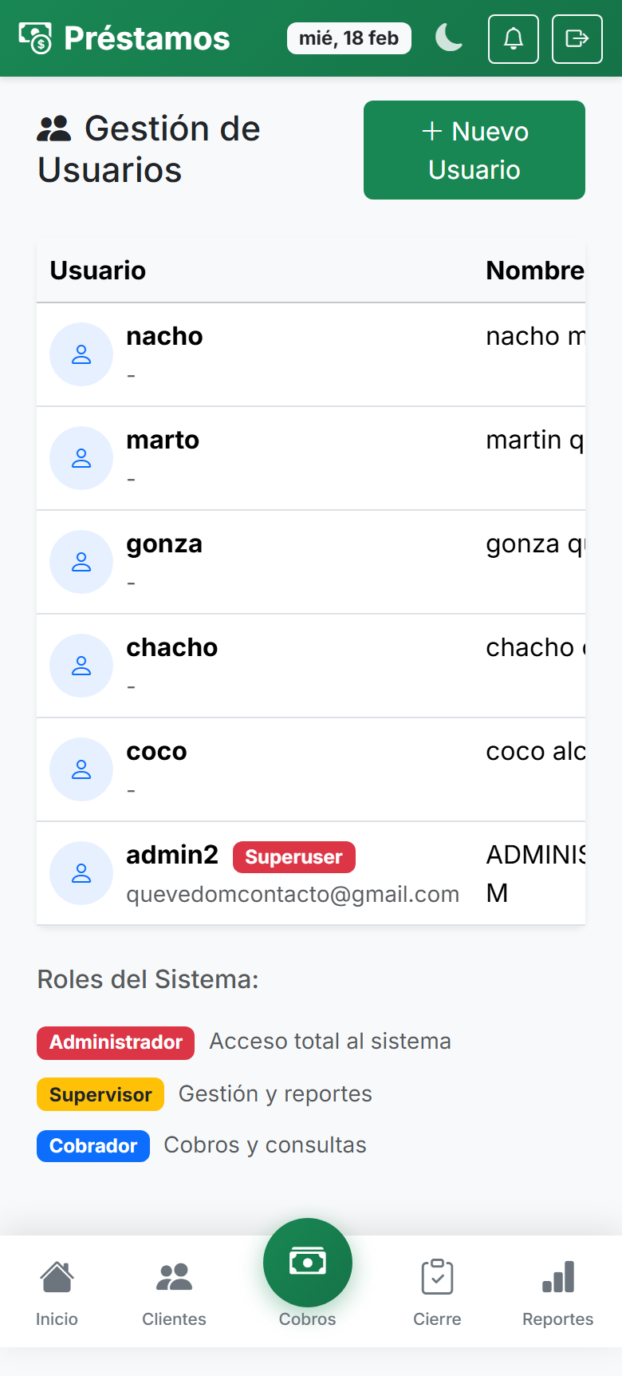
Gestion de usuarios - Movil
Generado el 18/02/2026 12:10 | Documento confidencial

PrestaFacil - Manual de Usuario | Pagina 36

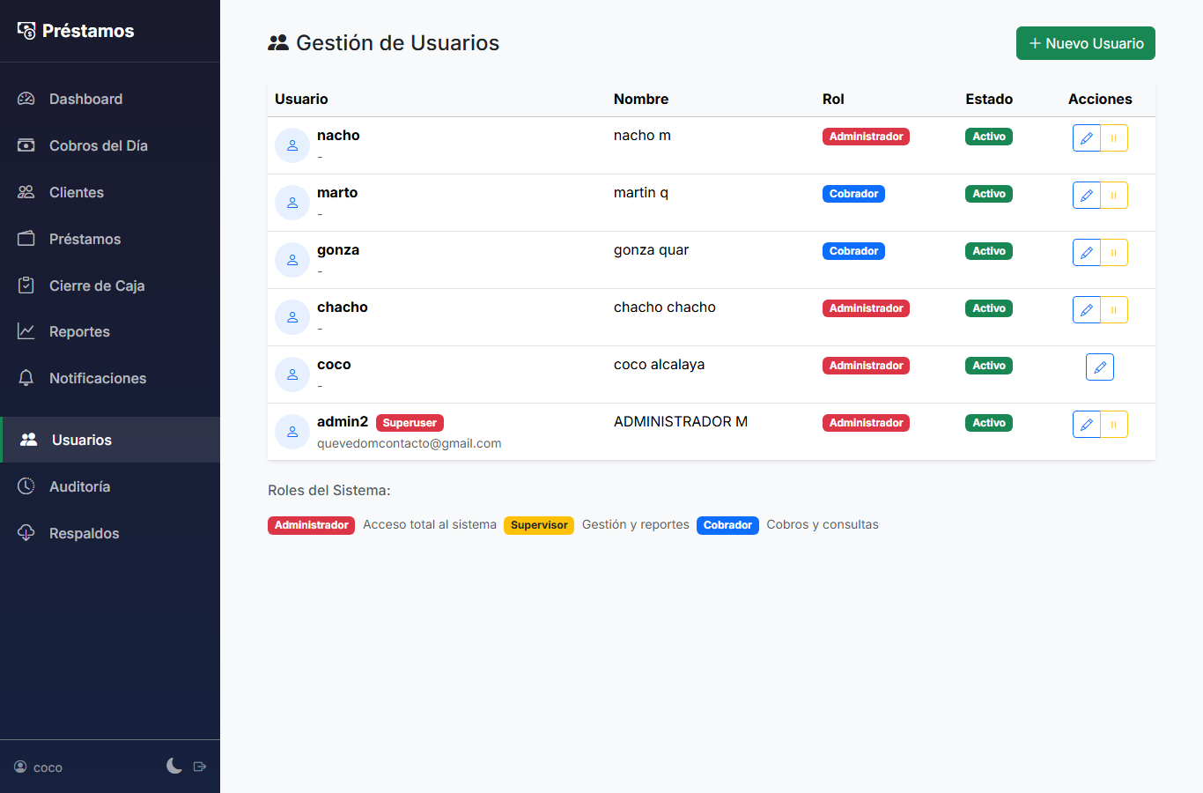
Gestion de usuarios - Escritorio
13.1 Crear un usuario
- Toque '+ Nuevo Usuario'.
- Complete: nombre de usuario, contrasena, nombre, apellido, email, rol y telefono. - Presione 'Guardar'.
13.2 Editar, activar o desactivar
Desde la lista de usuarios puede editar datos o cambiar el estado. Un usuario desactivado no puede iniciar sesion. No es posible desactivarse a si mismo.
Generado el 18/02/2026 12:10 | Documento confidencial

PrestaFacil - Manual de Usuario | Pagina 37
14. Auditoria del Sistema (Admin)
Solo disponible para Administradores. Acceda desde el menu lateral > Auditoria. Registra todas las acciones importantes realizadas en el sistema.
14.1 Acciones registradas
Accion | Descripcion
Crear | Creacion de clientes, prestamos o usuarios
Editar | Modificaciones a datos existentes
Cobro | Cada pago de cuota registrado
Renovacion | Renovaciones de prestamos
Cambio Estado | Cambios de categoria o estado
Respaldo | Creacion y descarga de respaldos
Exportacion | Exportaciones a Excel realizadas
14.2 Filtros de busqueda
Puede filtrar los registros por: usuario, tipo de accion, tipo de modelo afectado y rango de fechas.
Generado el 18/02/2026 12:10 | Documento confidencial

PrestaFacil - Manual de Usuario | Pagina 38
15. Respaldos de Base de Datos (Admin)
Solo disponible para Administradores. Acceda desde el menu lateral > Respaldos.
15.1 Como crear un respaldo
- Toque 'Crear Respaldo' para generar una copia de la base de datos.
- Puede descargar respaldos anteriores desde la lista.
- El sistema realiza limpieza automatica, manteniendo solo los ultimos N respaldos.
Generado el 18/02/2026 12:10 | Documento confidencial

PrestaFacil - Manual de Usuario | Pagina 39
16. Configuraciones Administrables
Todas las configuraciones se gestionan desde el panel de administracion de Django, accesible en la URL /admin/.
16.1 Rutas de Cobro
Zonas geograficas para organizar clientes y planillas. Cada ruta tiene: nombre, color identificativo y orden de aparicion.
16.2 Tipos de Negocio
Categorias de negocio del cliente (Almacen, Kiosco, Verduleria, etc.). Cada tipo puede tener un limite de credito sugerido.
16.3 Configuracion de Credito
Define limites por categoria de cliente:
- Limite maximo de prestamo por categoria.
- Porcentaje adicional permitido sobre deuda actual.
- Permitir o no renovacion con deuda pendiente.
- Dias minimos pagados antes de poder renovar.
16.4 Configuracion de Mora
- Porcentaje diario de interes por mora.
- Dias de gracia antes de aplicar mora.
- Monto minimo de mora a cobrar.
- Activar o desactivar la aplicacion automatica.
16.5 Configuracion de Planilla
Personalice la planilla de impresion: titulo, subtitulo, agrupacion (por ruta o por categoria) y columnas visibles. Puede activar, desactivar, reordenar y renombrar cada columna.
Generado el 18/02/2026 12:10 | Documento confidencial

PrestaFacil - Manual de Usuario | Pagina 40
17. Preguntas Frecuentes
17.1 Que pasa si cobro una cuota por error?
Contacte al administrador. El puede revertir el cobro desde el panel de administracion (/admin/) en la seccion Cuotas.
17.2 Que significa 'nvo' en la planilla?
'nvo' es la abreviatura de NUEVO. Indica que el prestamo es nuevo (no es renovacion). Si dice 'Renov.' o 'SI', es una renovacion.
17.3 Como veo prestamos de otro cobrador?
Solo el Administrador tiene acceso a los datos de todos los cobradores. Si necesita ver datos de otro cobrador, consulte con su administrador.
17.4 El sistema funciona sin internet?
No. Requiere conexion a internet para funcionar. La PWA puede mostrar la interfaz momentaneamente sin conexion, pero no puede procesar cobros ni acceder a datos sin conectividad.
17.5 Como se calcula la mora?
Formula: Mora = Monto pendiente x (Porcentaje diario / 100) x (Dias vencidos - Dias de gracia)
Ejemplo: cuota de $10.000, mora 0.5% diario, 3 dias de gracia, 10 dias vencida: Mora = $10.000 x 0.005 x (10 - 3) = $350
17.6 Como funciona la renovacion internamente?
- Las cuotas pendientes del prestamo actual se marcan como 'Pagadas'. - El saldo pendiente se suma al nuevo monto solicitado.
- El prestamo anterior cambia a estado 'Renovado'.
- Se crea un nuevo prestamo con capital = nuevo monto + saldo. - Se generan las nuevas cuotas con sus fechas de vencimiento.
Generado el 18/02/2026 12:10 | Documento confidencial

PrestaFacil - Manual de Usuario | Pagina 41
18. Glosario de Terminos
Referencia rapida de los terminos utilizados en el sistema:
Termino | Definicion
Capital | Monto que el cliente recibe (sin intereses).
Cuota | Cada pago individual que debe realizar el cliente.
Cuota especial | Cuota adicional creada por un pago parcial.
Frecuencia | Periodicidad: Diario, Semanal, Quincenal o Mensual.
Interes | Porcentaje sobre el capital cobrado como ganancia.
Mora | Interes extra aplicado por cuota vencida.
Monto solicitado | Igual al Capital. Lo que pide el cliente.
Monto total | Capital + Intereses. Lo que paga el cliente.
nvo | Abreviatura de 'Nuevo' (no es renovacion).
Pago parcial | Cuando se paga menos del monto total de la cuota.
Planilla | Hoja impresa con las cuotas a cobrar del dia.
PWA | Progressive Web App. App instalable en el celular.
Renovacion | Nuevo prestamo que absorbe la deuda anterior.
Ruta de cobro | Zona geografica para organizar la cobranza.
Saldo pendiente | Monto que falta cobrar de un prestamo.
Generado el 18/02/2026 12:10 | Documento confidencial

